**应用 MATLAB 统计工具箱进行教学评价**

根据某学院教务部门提供的教学评价数据 ,利用 MATLAB 统计工具箱的多元统计回归命令和逐步回归命令,建立了学生对教师总体评价与各评价项目之间的四个回归模型。这些模型简单有效且逐步改进 ,由此能给教师提供一些合理的建议,以提高教学质量。

为了考评教师的教学质量 ,某院教务处设计了一个“教学评价卡”，在期中教学检查时，对教师进行测评 ，要求学生就评价卡中的五个一级评价指标中的二十二个评价项目对任课教师进行评价，评价分为优、良、合格、不合格 四 个 等 级 ,具体评价表见表 1.

**表 1 教学评价卡**

|  |  |  |  |  |  |
| --- | --- | --- | --- | --- | --- |
| 评价项目 | | 评价指标 | | | |
| 评价事项:A 项为优、B 项为良、C 项为合格、D 项为不合格 | | 优 | 良 | 中 | 差 |
| 教学态度 | 1. 治学严谨 ,为人师表 | A | B | C | D |
| 2. 备课充分 ,讲课熟练 | A | B | C | D |
| 3. 教学各项工作认真负责 | A | B | C | D |
| 4. 该部分总体评价 | A | B | C | D |
| 教学内容 | 5. 观点正确、概念清楚 | A | B | C | D |
| 6. 讲解重点突出、准确、易懂 | A | B | C | D |
| 7. 层次分明 ,讲授思路清晰 | A | B | C | D |
| 8. 理论联系实际 ,启发性强 | A | B | C | D |
| 9. 难度、深度适宜 | A | B | C | D |
| 10. 认真批改作业、课堂讨论组织得当 ,效果好 | A | B | C | D |
| 11. 该部分总体评价 | A | B | C | D |
| 讲授能力 | 12. 表述流畅 ,语言生动 | A | B | C | D |
| 13. 板书工整规范 ,条理清楚 | A | B | C | D |
| 14. 普通话(外语) 发音准确、语音、语调标准 | A | B | C | D |
| 15. 按进度要求完成课程讲授内容 | A | B | C | D |
| 16. 该部分总体评价 | A | B | C | D |
| 教学方法 | 17. 方法多样、注重创新 | A | B | C | D |
| 18. 因材施教 ,注重培养特长 | A | B | C | D |
| 19. 重视素质与能力的培养 | A | B | C | D |
| 20. 善于调动学生的学习积极性 | A | B | C | D |
| 21. 该部分总体评价 | A | B | C | D |
| 总评 | 22. 你对教师教授本门课程的总体评价 | A | B | C | D |

为了进行量化,根据学生评价情况,按“优 —100 分、良 —80 分、合格 —60 分、不合格 —40 分,进行赋值,然后计算各评价项目的平均分。

X1表示评价表中的评价项目1,即治学严谨,为人师表,以此类推,X21表示评价表中的评价项目21,Y表示评价表中的总评,即评价项目22。

根据某系05 —06学年上学期收回的教学评价卡,得到了学生对16位教师 (有的教师上多门课)。16 门课程(有的课程多位教师上) 各项评分的平均分,见表2.

**表 2 某系16 位教师**、**16 门课程各项评分的平均值**

|  |  |  |  |  |  |  |  |  |  |  |  |  |  |  |
| --- | --- | --- | --- | --- | --- | --- | --- | --- | --- | --- | --- | --- | --- | --- |
| 序号 | 教师编号 | 课程编号 | 参评人数 | 评估项目得分情况 | | | | | | | | | | |
| *X*1 | *X*2 | *X*3 | *X*4 | *X*5 | *X*6 | *X*7 | *X*8 | *X*9 | *X*10 | *X*11 |
| 1 | 1 | 1 | 42 | 97 *.* 62 | 90 *.* 56 | 91 *.* 42 | 95 *.* 24 | 92 *.* 46 | 85 *.* 24 | 87 *.* 54 | 87 *.* 06 | 87 *.* 62 | 91 *.* 98 | 89 *.* 06 |
| 2 | 2 | 2 | 37 | 96 *.* 76 | 97 *.* 84 | 97 *.* 3 | 97 *.* 3 | 97 *.* 3 | 94 *.* 6 | 96 *.* 22 | 85 *.* 94 | 93 *.* 52 | 92 *.* 44 | 95 *.* 68 |
| 3 | 3 | 3 | 31 | 90 *.* 32 | 90 *.* 32 | 90 *.* 32 | 89 *.* 04 | 92 *.* 24 | 87 *.* 74 | 86 *.* 44 | 79 *.* 34 | 89 *.* 66 | 88 *.* 46 | 87 *.* 08 |
| 4 | 4 | 3 | 47 | 99 *.* 58 | 99 *.* 58 | 98 *.* 3 | 98 *.* 72 | 95 *.* 32 | 98 *.* 3 | 96 *.* 6 | 88 *.* 94 | 98 *.* 72 | 92 *.* 84 | 97 *.* 02 |
| 5 | 5 | 1 | 39 | 96 *.* 4 | 91 *.* 8 | 93 *.* 34 | 93 *.* 86 | 90 *.* 78 | 86 *.* 16 | 89 *.* 76 | 80 *.* 6 | 89 *.* 76 | 93 *.* 32 | 86 *.* 14 |
| 6 | 6 | 3 | 33 | 97 *.* 06 | 96 *.* 38 | 96 *.* 38 | 98 *.* 18 | 95 *.* 16 | 91 *.* 52 | 94 *.* 56 | 84 *.* 84 | 90 *.* 32 | 90 *.* 38 | 92 *.* 04 |
| 7 | 6 | 4 | 32 | 91 *.* 32 | 92 *.* 5 | 93 *.* 76 | 92 *.* 5 | 96 *.* 34 | 92 *.* 58 | 91 *.* 86 | 89 *.* 36 | 93 *.* 14 | 90 *.* 7 | 93 *.* 14 |
| 8 | 7 | 3 | 36 | 99 *.* 44 | 97 *.* 22 | 97 *.* 78 | 98 *.* 88 | 95 *.* 56 | 87 *.* 22 | 91 *.* 66 | 81 *.* 68 | 94 *.* 44 | 93 *.* 34 | 90 *.* 64 |
| 9 | 8 | 5 | 17 | 98 *.* 82 | 88 *.* 24 | 95 *.* 3 | 94 *.* 12 | 96 *.* 56 | 88 *.* 24 | 91 *.* 76 | 88 *.* 32 | 95 *.* 3 | 91 *.* 84 | 94 *.* 12 |
| 10 | 8 | 6 | 28 | 91 *.* 42 | 81 *.* 42 | 88 *.* 56 | 87 *.* 14 | 85 *.* 08 | 81 *.* 5 | 80 *.* 78 | 82 *.* 78 | 87 *.* 16 | 83 *.* 56 | 85 *.* 64 |
| 11 | 9 | 7 | 41 | 96 *.* 02 | 97 *.* 08 | 94 *.* 16 | 95 *.* 14 | 95 *.* 14 | 89 *.* 26 | 90 *.* 24 | 82 *.* 44 | 84 *.* 38 | 83 *.* 42 | 87 *.* 32 |
| 12 | 9 | 8 | 40 | 98 *.* 5 | 98 | 98 | 98 *.* 5 | 97 *.* 5 | 92 *.* 5 | 96 | 91 | 90 *.* 5 | 91 *.* 5 | 97 |
| 13 | 10 | 9 | 29 | 92 *.* 34 | 93 *.* 18 | 92 *.* 42 | 93 *.* 1 | 92 *.* 42 | 93 *.* 1 | 89 *.* 64 | 88 *.* 96 | 89 *.* 64 | 86 *.* 18 | 92 *.* 42 |
| 14 | 10 | 10 | 35 | 99 *.* 42 | 97 *.* 14 | 97 *.* 72 | 98 *.* 28 | 94 *.* 86 | 90 *.* 86 | 93 *.* 72 | 91 *.* 42 | 89 *.* 14 | 92 | 93 *.* 14 |
| 15 | 11 | 11 | 35 | 98 *.* 86 | 98 *.* 28 | 97 *.* 14 | 97 *.* 72 | 95 *.* 42 | 92 *.* 58 | 96 *.* 58 | 90 *.* 86 | 94 *.* 28 | 92 | 95 *.* 42 |
| 16 | 12 | 3 | 35 | 93 *.* 7 | 96 *.* 08 | 96 *.* 08 | 94 *.* 36 | 90 *.* 28 | 93 *.* 22 | 90 *.* 3 | 85 *.* 7 | 90 *.* 84 | 91 *.* 98 | 88 |
| 17 | 12 | 12 | 29 | 88 *.* 28 | 88 *.* 2 | 90 *.* 42 | 91 *.* 02 | 88 *.* 2 | 83 *.* 44 | 88 *.* 96 | 88 *.* 96 | 87 *.* 6 | 88 *.* 28 | 87 *.* 6 |
| 18 | 13 | 13 | 44 | 97 *.* 28 | 99 *.* 54 | 95 | 97 *.* 28 | 96 *.* 36 | 91 | 94 *.* 08 | 93 *.* 64 | 94 *.* 54 | 83 *.* 64 | 92 *.* 72 |
| 19 | 14 | 1 | 37 | 97 *.* 84 | 98 *.* 38 | 94 *.* 6 | 97 *.* 84 | 96 *.* 22 | 87 *.* 56 | 93 *.* 52 | 88 *.* 64 | 92 *.* 98 | 85 *.* 4 | 91 *.* 36 |
| 20 | 15 | 14 | 47 | 89 *.* 36 | 88 *.* 94 | 91 *.* 06 | 88 *.* 94 | 79 *.* 08 | 72 *.* 7 | 77 *.* 52 | 74 *.* 04 | 80 *.* 84 | 85 *.* 88 | 79 *.* 58 |
| 21 | 15 | 15 | 37 | 94 *.* 6 | 86 *.* 48 | 93 *.* 52 | 89 *.* 82 | 90 *.* 28 | 85 *.* 94 | 85 *.* 94 | 82 *.* 7 | 84 *.* 86 | 88 *.* 66 | 86 *.* 48 |
| 22 | 16 | 16 | 38 | 98 *.* 34 | 95 *.* 26 | 94 *.* 22 | 97 *.* 9 | 93 *.* 16 | 88 *.* 34 | 94 *.* 3 | 91 *.* 66 | 93 *.* 7 | 88 *.* 34 | 95 *.* 88 |
| 23 | 16 | 14 | 30 | 99 *.* 34 | 96 | 97 *.* 34 | 98 | 93 *.* 34 | 88 *.* 68 | 96 | 87 *.* 94 | 89 *.* 34 | 93 *.* 34 | 86 *.* 68 |
| 序号 | 教师编号 | 课程编号 | 参评人数 | 评估项目得分情况 | | | | | | | | | | |
| *X*12 | *X*13 | *X*14 | *X*15 | *X*16 | *X*17 | *X*18 | *X*19 | *X*20 | *X*21 | *Y* |
| 1 | 1 | 1 | 42 | 90 | 92 *.* 46 | 90 | 92 *.* 94 | 92 *.* 38 | 86 *.* 2 | 86 *.* 68 | 87 *.* 16 | 85 *.* 8 | 85 *.* 72 | 90 *.* 94 |
| 2 | 2 | 2 | 37 | 85 *.* 94 | 84 *.* 78 | 90 *.* 82 | 93 *.* 52 | 91 *.* 36 | 91 *.* 9 | 90 *.* 82 | 89 *.* 74 | 93 *.* 52 | 95 *.* 14 | 96 *.* 76 |
| 3 | 3 | 3 | 31 | 80 | 77 *.* 42 | 85 *.* 16 | 93 *.* 54 | 83 *.* 86 | 80 *.* 08 | 80 | 83 *.* 88 | 80 *.* 64 | 81 *.* 94 | 87 *.* 1 |
| 4 | 4 | 3 | 47 | 94 *.* 9 | 96 *.* 6 | 95 *.* 74 | 98 *.* 72 | 97 *.* 88 | 91 *.* 5 | 87 *.* 66 | 91 *.* 08 | 96 *.* 18 | 93 *.* 2 | 98 *.* 72 |
| 5 | 5 | 1 | 39 | 89 *.* 76 | 91 *.* 28 | 91 *.* 8 | 94 *.* 88 | 91 *.* 78 | 82 *.* 04 | 80 *.* 5 | 86 *.* 16 | 84 *.* 62 | 87 *.* 18 | 89 *.* 24 |
| 6 | 6 | 3 | 33 | 89 *.* 08 | 95 *.* 76 | 97 *.* 06 | 97 *.* 06 | 97 *.* 06 | 81 *.* 82 | 83 *.* 62 | 87 *.* 96 | 88 *.* 5 | 86 *.* 74 | 95 *.* 76 |
| 7 | 6 | 4 | 32 | 91 *.* 88 | 93 *.* 84 | 95 *.* 64 | 96 *.* 34 | 93 *.* 84 | 90 *.* 64 | 86 *.* 26 | 92 *.* 5 | 90 *.* 7 | 93 *.* 84 | 92 *.* 5 |
| 8 | 7 | 3 | 36 | 91 *.* 12 | 96 *.* 12 | 95 *.* 56 | 97 *.* 78 | 94 *.* 44 | 84 *.* 52 | 86 *.* 74 | 91 *.* 1 | 90 *.* 56 | 90 *.* 08 | 95 *.* 56 |
| 9 | 8 | 5 | 17 | 91 *.* 76 | 89 *.* 4 | 89 *.* 4 | 94 *.* 2 | 94 *.* 12 | 87 *.* 06 | 90 *.* 58 | 97 *.* 64 | 96 *.* 56 | 97 *.* 64 | 95 *.* 3 |
| 10 | 8 | 6 | 28 | 86 *.* 42 | 84 *.* 36 | 85 | 90 *.* 7 | 87 *.* 16 | 82 *.* 14 | 84 *.* 28 | 87 *.* 14 | 85 | 87 *.* 14 | 85 *.* 7 |
| 11 | 9 | 7 | 41 | 86 *.* 34 | 84 *.* 8 | 79 *.* 5 | 94 *.* 16 | 89 *.* 28 | 87 *.* 88 | 82 *.* 94 | 85 *.* 86 | 85 *.* 86 | 86 *.* 84 | 91 *.* 14 |
| 12 | 9 | 8 | 40 | 91 | 97 | 90 | 98 | 95 | 95 | 93 *.* 5 | 93 | 93 *.* 5 | 96 *.* 5 | 99 |
| 13 | 10 | 9 | 29 | 88 *.* 96 | 93 *.* 1 | 91 *.* 02 | 91 *.* 8 | 91 *.* 02 | 82 *.* 68 | 85 *.* 5 | 91 *.* 72 | 92 *.* 42 | 90 *.* 34 | 93 *.* 1 |
| 14 | 10 | 10 | 35 | 97 *.* 72 | 92 *.* 58 | 92 *.* 58 | 97 *.* 14 | 97 *.* 14 | 90 *.* 28 | 88 *.* 56 | 94 *.* 36 | 96 | 96 *.* 58 | 98 *.* 86 |
| 15 | 11 | 11 | 35 | 91 *.* 42 | 94 *.* 28 | 87 *.* 44 | 97 *.* 14 | 96 | 90 *.* 28 | 90 *.* 86 | 89 *.* 22 | 93 *.* 72 | 92 | 96 *.* 58 |
| 16 | 12 | 3 | 35 | 88 *.* 54 | 91 *.* 42 | 86 *.* 34 | 93 *.* 72 | 90 *.* 34 | 83 *.* 42 | 87 *.* 44 | 86 *.* 84 | 93 *.* 2 | 88 *.* 64 | 94 *.* 36 |
| 17 | 12 | 12 | 29 | 85 *.* 52 | 87 *.* 58 | 86 *.* 22 | 89 *.* 58 | 86 *.* 9 | 91 *.* 72 | 86 *.* 22 | 86 *.* 22 | 87 *.* 6 | 91 *.* 02 | 89 *.* 64 |
| 18 | 13 | 13 | 44 | 98 *.* 18 | 91 *.* 36 | 90 *.* 46 | 96 *.* 36 | 95 | 92 *.* 28 | 91 *.* 9 | 93 *.* 62 | 92 *.* 34 | 95 | 96 *.* 36 |
| 19 | 14 | 1 | 37 | 92 *.* 98 | 96 *.* 22 | 93 *.* 52 | 97 *.* 84 | 96 *.* 22 | 88 *.* 1 | 87 *.* 56 | 91 *.* 9 | 91 *.* 9 | 90 *.* 9 | 95 *.* 68 |
| 20 | 15 | 14 | 47 | 74 *.* 06 | 71 *.* 42 | 78 *.* 38 | 91 | 79 *.* 16 | 69 *.* 36 | 70 *.* 14 | 71 *.* 08 | 71 *.* 06 | 72 *.* 34 | 79 *.* 56 |
| 21 | 15 | 15 | 37 | 83 *.* 24 | 81 *.* 62 | 85 *.* 4 | 92 *.* 44 | 86 *.* 48 | 85 *.* 4 | 83 *.* 78 | 84 *.* 78 | 86 *.* 48 | 86 *.* 48 | 88 *.* 2 |
| 22 | 16 | 16 | 38 | 92 *.* 2 | 90 *.* 98 | 93 *.* 68 | 95 *.* 28 | 93 *.* 7 | 89 *.* 92 | 90 *.* 08 | 90 | 93 *.* 7 | 92 *.* 18 | 95 *.* 88 |
| 23 | 16 | 14 | 30 | 90 *.* 68 | 92 *.* 68 | 93 *.* 34 | 93 *.* 34 | 90 *.* 66 | 86 *.* 66 | 82 *.* 68 | 90 *.* 68 | 86 *.* 66 | 88 | 96 |

教学研究部门认为,所列各项具体内容 X1 ～ X21 不一定每项都对教师总体评价Y 有显著影响,并且各项内容之间也可能存在很强的相关性,他们希望得到一个总体评价与各项内容之间的模型,这个模型应尽量简单和有效,并且由此能给教师一些合理的建议,以提高总体评价。

**模型 1** 由于 X4 , X11 , X16 , X21 分别表示对教学态度、教学内容、讲授能力和教学方法的总体评价 ,人们有理由相信,学生对教师的总体评价 Y 应与 X 4 , X11 , X16 , X21 有关. 为了大致分析 Y 与 X 4，X11，X16 , X21 的关系,首先利用表 2 的数据分别作出 Y 与 X 4 , Y 与 X 11 ,Y 与 X 16 ,Y 与 X 21 的散点图,见图 1 中的圆点。

**操作步骤**

1.分别输入X4、X11、X16、X21、Y的数据

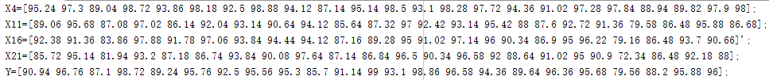2.在命令窗口依次输入以下代码，分别得到散点图

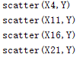

Y对X4的散点图 Y对X11的散点图

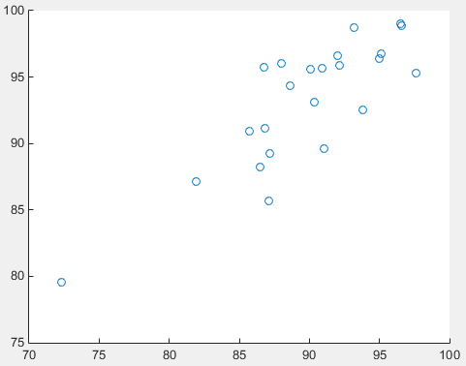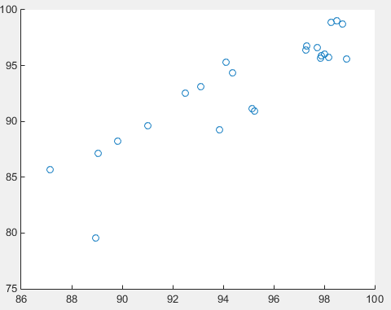Y对X16的散点图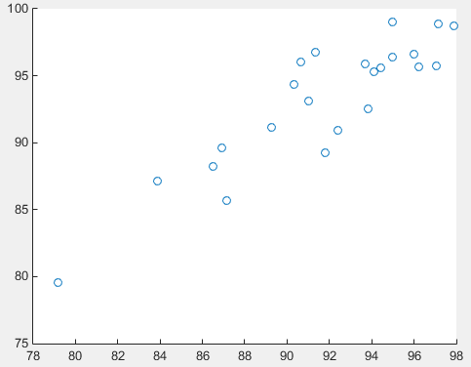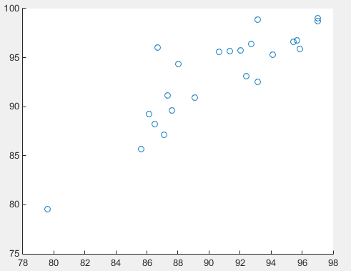 Y对X21的散点图

**图 1 Y与X 4 , Y与X 11 , Y与X 16 , Y与X 21的散点图**

从图 1中可以发现,随着X4,X11,X16,X21的增加,Y的值有比较明显的线性增长趋势,可建立如下的线性回归模型：

Y =β0 +β4X4 +β11X11+β16X16 +β21X21

**模型求解**

直接利用MATLAB 统计工具箱中的命令regress求解，使用格式为

[ b ,bint ,r ,rint ,stats ] = regress ( Y ,X ,alpha)

其中输入 Y 为模型 1 中 Y 的数据(n 维向量,n = 23),X为对应于回归系数β= (β0，β4，β11，β16，β21 )的数据矩阵[ones (23 ,1) ,X4，X11 ,X16 ,X21 ],alpha为置信水平,缺省时取0.05；输出 b为β的估计值,bint为b的置信水平,r为残差向量Y - X b, rint 为r的置信区间,stats为回归模型的检验统计量,有3个值,第1 个是回归方程的决定系数 R2 , 第 2 个是 F 统计量 , 第 3 个是与 F 统计量对应的概率值 p。

得到模型 1 的回归系数估计值及置信区间 (置信水平α= 0.05) 、检验统计量 R2 , F , p 的结果见表 3.

**操作步骤**

1.分别输入X4、X11、X16、X21、Y的数据

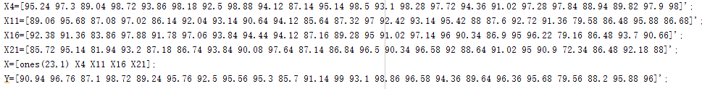2.执行

[b,bint,r,rint,stats]=regress(Y,X);

b;bint;stats;

得到结果

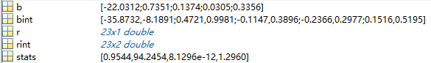表 3 模型 1 的计算结果

|  |  |  |
| --- | --- | --- |
| 参数 | 参数估计值 | 参数置信区间 |
| β0 | - 22. 6824 | [ - 37. 3239 - 8. 0408 ] |
| β4 | 0. 7204 | [ 0. 4525 0. 9883 ] |
| β11 | 0. 1612 | [ 0. 1138 0. 4362 ] |
| β16 | 0. 0622 | [ - 0. 2166 0. 3411 ] |
| β21 | 0. 3010 | [ 0. 0892 0. 5128 ] |
| R2 = 0. 9451 F = 77. 4957 p = 0. 0000 | | |

**结果分析**

表 3 显示 , R2 = 0.9451指因变量Y(总评分)的94.51%可由模型 1 确定, F值远远超过F 检验的临界值 ,p 远小于α= 0. 05 ,因而模型 1 从整体来看是可用的。

表 3 中回归系数给出了模型 1 中β0 ,β4 ,β11 ,β16 ,β21的估计值,检查它们的置信区间发现 ,β11 ,β16的置信区间包含零点,表明回归变量 X11 , X16 对变量 Y 的影响不是太显著 , 因此从模型 1 中移出变量 X11 , X16 , 建立新的回归模型.

**模型2**

Y=β0 +β4X4 +β21X21

再利用 MA TL AB 统计工具箱的 regress 命令得到的结果如表4。

**操作步骤**

1.分别输入X4、X21、Y的数据

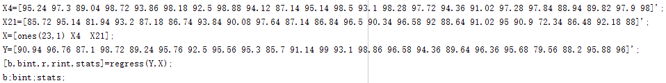2.得到结果

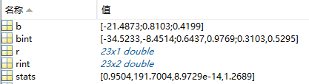

**表 4 模型** 2 **的计算结果**

|  |  |  |
| --- | --- | --- |
| 参数 | 参数估计值 | 参数置信区间 |
| *β*0 | - 22*.* 2581 | *[* - 36*.* 4559 - 8*.* 0602 *]* |
| *β*4 | 0*.* 8212 | *[* 0*.* 6427 0*.* 9997 *]* |
| *β*21 | 0*.* 4161 | *[* 0*.* 2866 0*.* 5457 *]* |
| *R*2 = 0*.* 9387 *F* = 153*.* 0658 *p* = 0*.* 0000 | | |

虽然 *R*2 比模型 1 略小，但 *F* 值却大大提高，说明模型 2 比模型 1 有所改进。



**模型解释**

模型 2 说明教务部门应提醒该系任课教师注意端正教学态度和改进教学方法*,*教学态度的总体评价 *X*4 的分值每增加 1 分 *,* 对教师的总体评价就增加 0*.* 82 分 *,* 教学方法的总体评价 *X*21 的分值每增加 1 分 *,* 对教师的总体评价就增加 0*.* 42 分。

**逐步回归**

模型 1 *,* 模型 2 给出了学生对教师的总体评价分 *Y*与 *X* 4 *, X*11 *, X*16 *,X*21 的线性回归模型 *,* 但由于评价项目多达 22 项 *,* 总体评价分 *Y* 会不会与其它评价项目有关呢 *?* 能不能直接从 21 个自变量挑选出对因变量 *Y* 影响显著的那些来建立回归模型呢 *?* 自变量选择的标准 *,* 应该是将所有对因变量影响显著的自变量都选入模型 *,* 而影响不显著的自变量都不选入模型 *,* 从便于应用的角度应使模型中自变量个数尽可能少*.* 要解决上述问题 *,* 可以使用 MA TL AB 统计工具箱的逐步回归命令 ,逐步回归就是一种从众多自变量中有效地选择重要变量的方法.

逐步回归的基本思路是 ,先确定一个包含若干自变量的初始集合 ,然后每次从集合外的变量中引入一个对因变量影响最大的 ,再对集合中的变量进行检验 ,从变得不显著的变量中移出一个影响最小的 , 依此进行 ,直到不能引入和移出为止. 引入和移出都以给定的显著性水平为标准.

MATLAB 统计工具箱中的逐步回归命令是 stepwise ,它提供人机交互式画面 ,研究者可以在画面上自由地引入和移出变量 ,进行统计分析 ,其通常用法是:

stepwise ( X , Y ,inmodel ,alp ha) *, X* 是自变量数据 *,* 排成 *n* ×*m* 矩阵*( m* 为自变量个数 *, n* 为每个变量的数据量*) , Y* 是因变量数据 *,* 排成 *n* 维向量 *,* inmodel 是自变量初始集合的指标*(* 即矩阵 X 中哪些列进入初始集合*) ,* 缺省时设定为全部自变量 *,* alp ha 为显著水平 *,* 缺少时为 0*.*05。

stepwise 命令产生图形窗口包括:

1.Coefficient s wit h Error Bars ,蓝色数字和直线表明在模型中的变量 ,红色数字和直线表明从模型中移去的变量 ,二者靠鼠标点击转换.

2.诊断统计量,RMSE :目前模型误差的均方根; R —square :回归方程的决定系数; F :回归模型的统计量 F ;p :与分析相关的显著概率. 窗口中的红线表明回归系数的置信区间包含零点 ,即该回归系数与零无显著差异 ,一般应将该变量从模型中移去 ,蓝线则表明该回归系数与零有显著差异,应保留在模型中 ,引入或移出变量还可参考 Model History窗口中的 RMSE 是否在下降.

**模型 3** 用 stepwise( X , Y)命令(21个自变量都进入初始模型)

**操作步骤**

1. 输入数据和代码，并运行

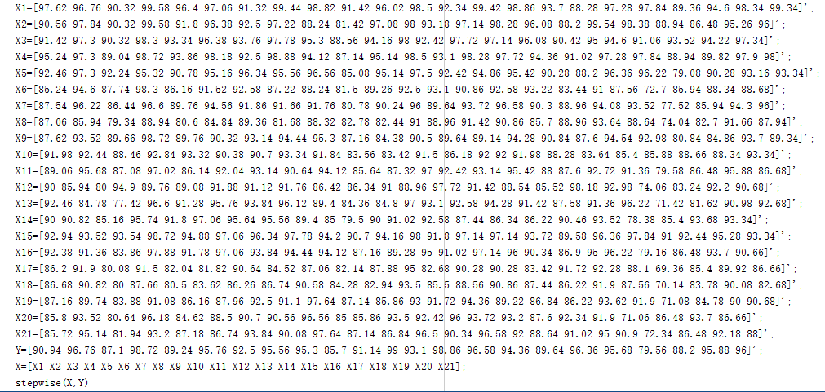2.进入逐步回归的交互式图形界面(GUI),点击All Steps得到stepwise图表见图2.

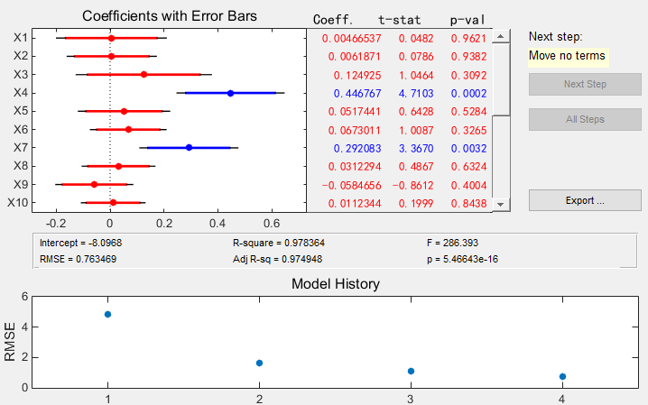

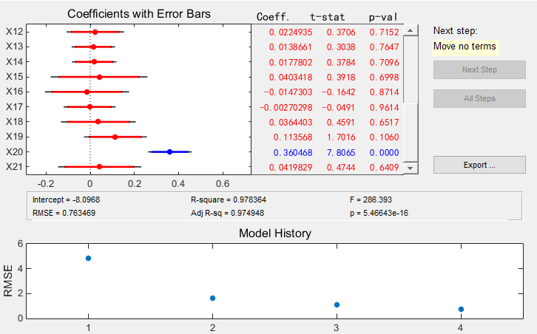

**图2 stepwise 图表**

可以看出,除 X4,X7,X20 外,其它自变量的回归系数置信区间都包含零点。

**保留 X4 , X7 , X20 ,将其它移出回归模型**

**操作步骤**

1.输入数据和代码，并运行

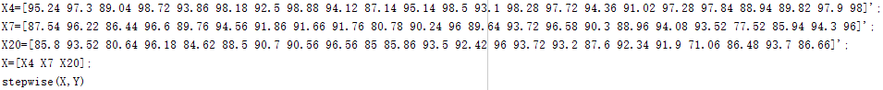2.得到图表如下

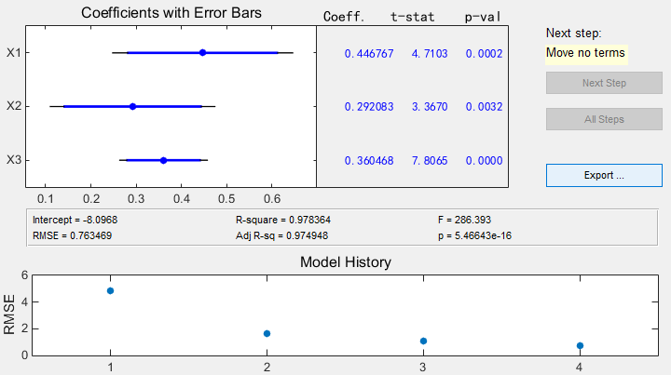

由图可知，R—Square = 0.978364 ,是指因变量(总评分)的97.83 %可由模型确定,F=286.393远远超过 F 检验的临界值,p = 0 远小于显著性水平,这些说明用包含 X4，X7，X20的线性模型来描述总评分Y是合适的。X4 的回归系数为0. 446767 , X7 的回归系数为0.292083,X20的回归系数为0.360468,常数项b0由Intercept给出,即

b0 = - 8. 0968.

利用逐步回归最终得到的模型为

*Y* = 0*.* 446767 *X*4 + 0*.* 292083 *X*7 + 0*.* 360468 *X*20 - 8*.* 0968*.*

**模型解释** 在模型 3 里回归变量只有X4,X7,X20,模型 3是一个简单易用的模型,对比模型 2 、模型 3 的检验统计量 可知模型 3的 R2,F 值都有显著提高 ,说明模型 3较模型 2更符合实际。根据模型 3 可把教学态度总体评价 X4；层次分明 , 讲授思路清晰 X7；善于调动学生的学习积极性 X20 列入考评的重点 , 模型 3 表明 , X4 的分值每增加 1分 , 对教师的总体评价就增加 0. 45 分 , X7的分值每增加 1 分 , 对教师的总体评价就增加 0.29 分 , X20 的分值每增加 1 分 , 对教师的总体评价就增加 0. 36 分。应建议教师注重这三方面的工作。

为了分析模型 2 与模型 3 之间的关系 , 可以计算 X1 ～ X21 , Y 的相关系数 , 使用 MA TL AB 中的corrcoef 命令可得出这 22 个变量的相关系数矩阵(下面只列出了模型 2 、3 中的回归变量和 Y 有显著相关关系的回归变量

|  |  |  |  |  |  |  |  |  |
| --- | --- | --- | --- | --- | --- | --- | --- | --- |
|  | *X*1 | *X*4 | *X*7 | *X*11 | *X*16 | *X*20 | *X*21 | *Y* |
| *X*1 | 1 | 0*.* 8638 | 0*.* 7230 | 0*.* 5877 | 0*.* 7783 | 0*.* 61484 | 0*.* 5365 | 0*.* 7914 |
| *X*4 |  | 1 | 0*.* 8738 | 0*.* 6807 | 0*.* 8216 | 0*.* 6594 | 0*.* 5623 | 0*.* 8950 |
| *X*7 |  |  | 1 | 0*.* 8130 | 0*.* 8173 | 0*.* 7783 | 0*.* 7367 | 0*.* 9441 |
| *X*11 |  |  |  | 1 | 0*.* 8038 | 0*.* 8666 | 0*.* 8437 | 0*.* 8522 |
| *X*16 |  |  |  |  | 1 | 0*.* 8205 | 0*.* 7520 | 0*.* 8846 |
| *X*20 |  |  |  |  |  | 1 | 0*.* 9220 | 0*.* 8844 |
| *X*21 |  |  |  |  |  |  | 1 | 0*.* 8101 |
| *Y* |  |  |  |  |  |  |  | 1 |

一般认为，两个变量的相关系数超过0.80时才具有显著的相关关系。由上面的结果知,与 Y 有显著相关关系的有 X4 ,X7, X11 ,X16, X20, X21 ,而X11 ,X16 ,X21之所以没有进入模型3的原因在于,X11与X7 ,X20相关关系显著(相关系数r7 , 11=0 . 8130 , r11 , 20= 0. 8666);同样道理,X16与X4,X7,X20相关关系显著，X20与X21相关关系特别显著(r20,21=0.9220);可以说,模型3有了X4,X7,X20,变量X11,X16,X21是多余的,可以去掉。此外,从相关系数矩阵中可以看出，X4与X7也是显著相关的(r4,7=0.8738),这说明模型2选择X4,X21作为回归变量与模型3并不矛盾。

**模型4**

将教学态度总体评价X4、教学内容总体评价X11、讲授能力总体评价X16、教学方法总体评价X21从自变量中删除，再使用逐步回归的方法。

**操作步骤**

1.输入数据和代码，并运行

2.得到图表

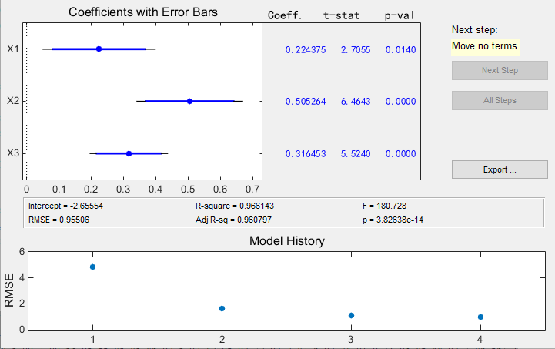

最终得到模型为：

Y=0.250769 X1+0.550814 X7+0.314592 X20 - 9.4874

1. -square=0.96448,RMSE=0.919011,F=171.969,p=0

从各统计量的数值看，模型4只比模型3略差一点，但模型4比模型3更为简单，从模型4中可以更明确地向任课老师指出，为了提高学生对教师的总体评价分，任课教师必须注意以下三项：

1.治学严谨，为人师表（该项目的分值每增加1分，对教师的总体评价就增加0.25分）；

2.层次分明，讲授思路清晰（该项目的分值每增加1分，对教师的总体评价就增加0.55分）；

3.善于调动学生的学习积极性（项目的分值每增加1分，对教师的总体评价就增加0.31分）；

事实上，从上面所列相关系数矩阵可以看出，X1与X4相关关系显著（r14=0.8638），当去掉X4后，在模型4中出现X1是不难理解的。

实际总评分与模型2.3.4计算总评分对比表：

**表5 模型2,3,4拟合学生对教师总体评价数据的结果**

|  |  |  |  |  |  |  |  |  |  |  |  |  |
| --- | --- | --- | --- | --- | --- | --- | --- | --- | --- | --- | --- | --- |
| 序号 | 1 | 2 | 3 | 4 | 5 | 6 | 7 | 8 | 9 | 10 | 11 | 12 |
| 实评分 | 90.9 | 96.8 | 87.1 | 98.7 | 89.2 | 95.8 | 92.5 | 95.6 | 95.3 | 85.7 | 91.1 | 99 |
| 模型2 | 91.6 | 97.2 | 85.0 | 97.6 | 91.1 | 94.7 | 92.8 | 96.7 | 95.7 | 86.0 | 92.5 | 98.8 |
| 模型3 | 92 | 97.0 | 86.6 | 99.3 | 91.7 | 94.8 | 92.2 | 95.8 | 97.7 | 87.0 | 92.1 | 97.7 |
| 模型4 | 90.2 | 97.2 | 86.1 | 99.0 | 90.7 | 95.0 | 93.2 | 94.9 | 96.2 | 86.3 | 92.2 | 97.7 |
| 序号 | 13 | 14 | 15 | 16 | 17 | 18 | 19 | 20 | 21 | 22 | 23 |  |
| 实评分 | 93.1 | 98.9 | 96.6 | 94.4 | 89.6 | 96.4 | 95.7 | 79.6 | 88.2 | 95.9 | 96 |  |
| 模型2 | 92.4 | 98.6 | 96.3 | 92.5 | 90.8 | 97.2 | 95.9 | 83.4 | 87.8 | 96.7 | 94.8 |  |
| 模型3 | 92.7 | 98.3 | 98.1 | 93.7 | 88.9 | 96.1 | 96.1 | 80.1 | 90.4 | 97.2 | 95.6 |  |
| 模型4 | 92.6 | 97.3 | 98.0 | 94.0 | 90.1 | 96.0 | 95.6 | 81.3 | 89.6 | 96.7 | 95.9 |  |

以上分析的数据来源于对某系教师的评价数据，因此，分析的结果可能只对该系教师有用但对于别的系，乃至整个学院，分析的思路和方法是同样适用的，只是结果可能有所不同。